UM ESTUDO INTRODUTÓRIO SOBRE MODELOS MATEMÁTICOS EM FINANÇAS

Gabriel Fávaro Pereira (Fundação Araucária)
Unespar/Campus de Campo Mourão – e-mail: gabriel-favaro_pereira@hotmail.com

Solange Regina dos Santos (Orientadora)
Unespar/Campus de Campo Mourão – e-mail: solange.regina@ies.unespar.edu.br

Gislaine Aparecida Periçaro (Coorientadora)
Unespar/Campus de Campo Mourão – e-mail: gpericaro@gmail.com

Programa de Bolsas de Iniciação Científica – PIBIC

Ciências Exatas e da Terra

INTRODUÇÃO

O mercado de ações no Brasil vem crescendo nas últimas décadas e muitas vezes funciona como reflexo de acontecimentos do cenário político e econômico mundial como a crise de 2008 em razão da especulação imobiliária nos Estados Unidos e as crises fiscais de 2014 e 2015 agravadas pelos escândalos de corrupção no Brasil. Em 2008 foi inevitável o mercado de ações fechar o ano sem contabilizar perdas na maioria dos segmentos, a exemplo da Bovespa que computou uma retração superior a 40% (BMF&BOVESPA, 2009). Já na crise de 2014 e 2015 as dez maiores corretoras de valores registraram prejuízos anuais (INFOMONEY, 2015).
As empresas com ações listadas na B3, no período de janeiro de 2007 a dezembro de 2015, englobam diferentes momentos do mercado acionário, como a existência de crises financeiras, que pode influenciar diretamente na liquidez de mercado (SILVA JÚNIOR E MACHADO, 2020). Dessa maneira, a bolsa de valores se tornou, dentro dessa perspectiva, símbolo dessa modalidade de desenvolvimento capitalista que tem o mercado financeiro como centro de poder, guiando e cobrando o sucesso e o fracasso econômico não apenas de companhias, mas de economias nacionais e regionais (NABARRO, 2016).
As bolsas de valores, de maneira geral, sofrem oscilações devido a diversas situações referentes tanto ao cenário político como econômico de um país. Nesse sentido, no mercado financeiro as tomadas de decisões são regidas pelo risco. O risco é a probabilidade de perda financeira por parte do investidor, ou seja, de se ganhar menos que o esperado. Em contrapartida, o retorno que refere-se ao ganho ou prejuízo total que se tem com um investimento ao longo de um determinado período de tempo (GITMAN, 2010).
Com as grandes oscilações nas bolsas, muitos dos investidores leigos em relação as ferramentas buscam salvaguardar seus recursos, procurando abandonar o mercado de ações e migrando para investimentos mais conservadores. Para uma previsibilidade mais acurada, ferramentas e instrumentos tradicionais devem ser usados pelos investidores (OLIVEIRA, 2013). No decorrer das últimas décadas, modelos matemáticos têm sido amplamente utilizados nos mercados financeiros como ferramenta de apoio à gestão de portfólio na tentativa de obter os melhores retornos. Isso é resultado tanto do progresso e maturidade do mercado quanto do advento de programas de computador que possibilitam a aplicação de tais modelos (ALMONACID, 2010).
Souza e Bignotto (1999) relatam que a maximização do retorno de uma carteira de ativos parte do interesse do investidor, distribuindo o valor a ser aplicado em diferentes investimentos. Essa distribuição dá origem a um problema de otimização, cujos modelos matemáticos propiciam a seleção de ativos para formar um portfólio com os níveis aceitáveis de risco de modo a maximizar o retorno esperado.
Embora existam vários modelos teóricos atualmente disponíveis para alcançar a otimização de portfólio, em nosso estudo, consideramos a Teoria do Portfólio de Markowitz (TPM) e o Índice Sharpe (IS). Sendo assim, nas próximas seções são apresentados alguns aspectos teóricos e práticos que fundamentam o TPM e o IS de forma a determinar a formação de uma carteira de investimentos.

Teoria do portfólio de Markowitz e Índice Sharpe

A TPM, considerada um marco no nascimento das finanças modernas e preconizado por Markowitz, permite identificar como cada composição possível de uma carteira de ativos se comporta através da diversificação da mesma, utilizando para isso a minimização do risco e um determinado retorno (SILVA et al., 2020). Por outro lado, o IS auxilia na relação risco\retorno de diferentes portfólios de investimentos e destaca qual alternativa tende a trazer a melhor remuneração com o menor risco possível.

O modelo de Markowitz

A TPM permite a seleção e avaliação de carteiras de investimento, demostrando que investidores podem utilizar o princípio da diversificação para buscar melhorias na relação risco retorno de suas carteiras. De acordo com Souza e Bignotto (1999), a Teoria do Portfólio de Markowitz envolve duas etapas de avaliação de Portfólio: primeiro, começa com observação e experiência do administrador de fundos e termina com crenças sobre a avaliação da performance futura; segundo, parte das crenças relevantes sobre a performance futura e termina com a escolha do portfólio.
Dessa forma, o objetivo geral desta teoria é buscar gerenciar carteiras de investimentos, selecionando assim portfólios (chamados de portfólios eficientes) com máximo retorno a um dado nível de risco. Para isso, o investidor deve ser avesso ao risco, dando preferência a investimentos de menor risco. Após, essa contextualização da TPM, discutiremos brevemente a formulação matemática para o problema de otimização de portfólios financeiros.
Markowitz (1952) determina as duas características fundamentais de uma carteira: o seu retorno esperado e a sua variância, esta última representando o risco da carteira. A primeira característica da carteira, seu retorno esperado, é simplesmente a média ponderada dos retornos de cada ativo que a compõe, ou seja, para uma carteira com $n$ ativos define-se o retorno como
$$\overline{R}=\sum_{i=1}^{n}{x_{i}{\overline{R}}_{i}}$$ | $$(1)$$
em que $x_{i}∈R$ é o percentual do capital total que se deseja investir no ativo $i$, com $i= 1, …,n$, ${\overline{R}}_{i}∈R$ é retorno médio do ativo $i$ e $\overline{R}$ $∈R$ é o retorno esperado da carteira.
De acordo com Elton et al. (2012), a variância da carteira é definida como
$$σ^{2}=\sum_{i=1}^{n}{x_{i}^{2}σ_{i}^{2}}+\sum_{i=1}^{n}{\sum_{\begin{aligned}j=1 \\ j≠i\end{aligned}}^{n}{x_{i}x_{j}σ_{ij}}}$$ | $$(2)$$
em que $σ_{i}^{2}$ $∈R$ é a variância do ativo $i$ e $σ_{ij}$ $∈R$ é a covariância entre os ativos $i$ e $j$.
Markowitz (1952) apud Silva et al. (2018) relata que a variável resposta para o problema de seleção de portfólio é dada pelo vetor $x$ $∈R^{n}$. Com isso, dados os pares $\left(\overline{R} ,σ^{2}\right) , i= 1, …,n$, os autores relatam as inúmeras possibilidades para o retorno esperado e a variância do portfólio, que dependem da escolha do vetor $x$. Nesse sentido, é possível determinar a composição $x$ com objetivo de obter um portfólio com risco mínimo, considerando a variância dos retornos como uma medida de risco. Assim, esta é a Teoria do Portfólio que dá origem ao seguinte problema de otimização
$$\operatorname{minimizar}{\sum_{i=1}^{n}{x_{i}^{2}σ_{i}^{2}}+\sum_{i=1}^{n}{\sum_{\begin{aligned}j=1 \\ j≠i\end{aligned}}^{n}{x_{i}x_{j}σ_{ij}}}}$$  $$sujeito a\sum_{i=1}^{n}{x_{i}=1,}$$  ${ x}_{i}≥0, i= 1, …,n$. | $$(3)$$

De acordo com Silva et al. (2018), o problema (3) se trata de um problema de programação não-linear, nesse caso, de programação quadrática, tendo em vista que apresenta uma função objetivo quadrática com restrições lineares. A primeira restrição estabelece que o investimento inicial será investido totalmente, ou seja, o investidor irá investir 100% do seu capital. Por fim, o problema (3) traz uma representação da restrição clássica de não negatividade das variáveis.
Um portfólio ótimo ou eficiente, como apresentado no problema (3) e que apresenta coordenadas como o desvio padrão (risco) e retorno esperado, $\left(σ, \overline{R}\right)$, ao ser representado no plano cartesiano os pares obtidos, constitui a chamada fronteira eficiente (SILVA et al., 2018, apud FABBOZI et al., 2007).
A fronteira é eficiente porque todos os pontos pertencentes a ela representam um portfólio resultante do melhor retorno esperado possível para um determinado nível de risco ou num menor nível possível de risco para um nível de retorno esperado. As carteiras que estão na fronteira fazem parte do conjunto de carteiras eficientes (OLIVEIRA, 2013). A Figura 1 ilustra uma fronteira eficiente.
Figura 1- Fronteira Eficiente de Investimento.
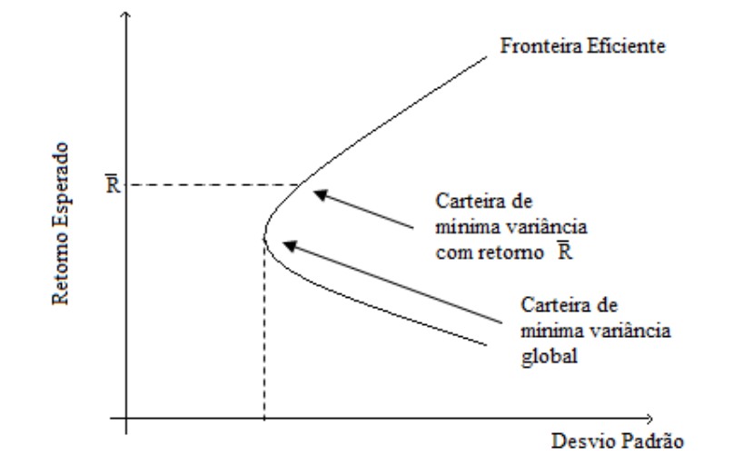
Fonte: Oliveira (2013).

A fronteira eficiente auxilia o investidor a escolher a carteira considerando seu perfil em relação ao risco. Investidores avessos a risco possivelmente preferem carteiras localizadas no lado esquerdo da fronteira eficiente, já investidores mais agressivos ao risco optam por carteiras localizadas ao lado direito da fronteira eficiente.
Na próxima seção apresentamos os conceitos relacionados ao IS.

Índice Sharpe

O Índice Sharpe procura mensurar a relação entre o prêmio de risco da carteira e a variabilidade do retorno, o qual é definido como
$$I_{sharpe}=\frac{{\overline{R}}_{p}-R_{F}}{σ_{p}}$$ | $$\left(4\right)$$
em que o prêmio de risco é dado pela diferença entre o retorno esperado da carteira ${\overline{R}}_{p}$ e o retorno livre de risco $R_{F}$, e a variabilidade do retorno é mensurada pelo desvio padrão $σ_{p}$. Sendo assim, o IS de uma carteira representa o quanto ela esteve exposta ao risco para alcançar determinada rentabilidade, de modo que, quanto maior a razão, melhor o desempenho da carteira considerando a relação risco\retorno.
Com o objetivo de demonstrar as ferramentas estudadas nessa pesquisa, selecionamos um banco de dados de ativos financeiros do mercado brasileiro, a fim de realizar uma aplicação dos aspectos teóricos e práticos que fundamentam o TPM e IS, apresentando detalhadamente a formulação do problema, os testes realizados, softwares empregados e a sua resolução.

MATERIAIS E MÉTODOS

Esta pesquisa é classificada quanto aos fins como exploratória e explicativa com abordagem quantitativa, tendo em vista, a finalidade de compreender os aspectos teóricos e práticos que fundamentam o modelo TPM e o IS de forma a determinar a composição de uma carteira de investimentos.
Quanto aos meios a pesquisa é classificada como bibliográfica, sendo utilizados livros e artigos científicos relacionados a modelos matemáticos em finanças sob o enfoque de diferentes áreas, tais como: finanças, estatística e matemática.
Em seguida apresentaremos como foram feitas a coleta e construção das carteiras de investimentos.

Definição da amostra, coleta e processamento de dados

A teoria até aqui apresentada foi estudada e implementada no software Microsoft Excel com o auxílio da ferramenta Solver e foram realizados testes numéricos a fim de ilustrar a aplicação prática dos modelos abordados. Para este trabalho, retiramos do site Yahoo finanças os preços de fechamento mensal de 10 ativos que compõe a B3 no período de março de 2017 até fevereiro de 2022, totalizando 60 observações por ativo.
A Tabela 1 apresenta os 10 ativos escolhidos destacando o setor de atuação de cada um deles e seu código na B3.

Tabela 1 – Descrição dos ativos escolhidos.
Empresa | Código na Bolsa | Setor de atuação
Banco do Brasil | BBAS3 | Finanças
Bradesco | BBDC4 | Finanças
Copasa | CSMG3 | Saneamento
Sanepar | SAPR4 | Saneamento
Eletrobrás | ELET3 | Energia
Copel | CPLE6 | Energia
Petrobras | PETR4 | Petróleo
Enauta | ENAT3 | Petróleo
Ambev | ABEV3 | Consumo e varejo
Amazon | AMZO34 | Consumo e varejo
Fonte: Yahoo finanças (2022).

A partir dos dados coletados foram calculadas as variações mensais de cada um dos retornos dos ativos por meio da seguinte expressão
$$R_{i,t}=\frac{\left(P_{i,t}-P_{i,t-1}\right)}{P_{i,t-1}} , \text{com} i=1,…,10 e t=1,…,60$$ | $$\left(5\right)$$
no qual $R_{i,t}∈R$ é retorno do i-ésimo ativo no período t e o $P_{i,t}∈R$ é o preço de fechamento do i-ésimo ativo no período t. Em seguida foi determinado o retorno médio, ${\overline{R}}_{i}$, e o desvio padrão, $σ_{i}$, de cada ativo, por meio da função MÉDIA e DESVPAD.A, respectivamente, no Microsoft Excel.
Posteriormente, por meio da ferramenta Análise de Dados (localizada na aba Dados), selecionamos a tabela com os retornos mensais dos ativos e calculamos a matriz de covariância através da função COVARIÂNCIA. Esta última função retorna uma matriz triangular inferior, sendo necessário transpor ordenadamente os elementos das colunas para as linhas (fórmula TRANSPOR) formando assim uma matriz simétrica, conforme apesentado na Figura 2.

Figura 2 – Matriz de Covariância entre os ativos
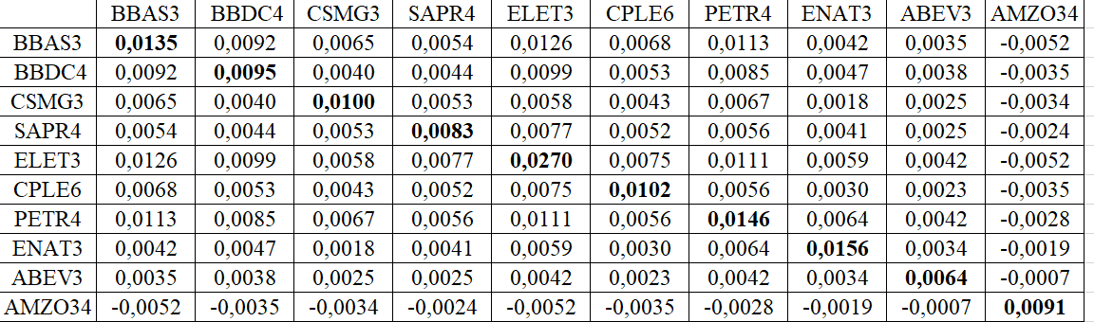
Fonte: Autoria própria (2022).
A seguir apresentamos a construção das carteiras conforme a Teoria do Portfólio de Markowitz (TPM) e o Índice de Sharpe (IS).

Construção das carteiras pela TPM

Conforme descrito anteriormente, para determinar a composição ótima da carteira pela TPM foi utilizado o Solver, o qual requer um chute inicial da proporção investida em cada ativo, de forma que adotamos uma proporção de investimento de 10% para cada um dos dez ativos selecionados, totalizando 100% do capital investido.
A partir disso foram determinados o retorno esperado da carteira e o risco (desvio padrão) da carteira por meio das funções MATRIZ.MULT (TRANSPOR (proporção de investimento); retornos dos ativos do ano correspondente) e RAIZ (MATRIZ.MULT (MATRIZ.MULT(TRANSPOR(proporção de investimento); tabela de matriz de covariância); proporção de investimento), respectivamente.
A Figura 3 ilustra a aplicação do Solver ao minimizar o risco considerando o modelo TPM (Equação 3).

Figura 3 – Layout do Solver para TPM
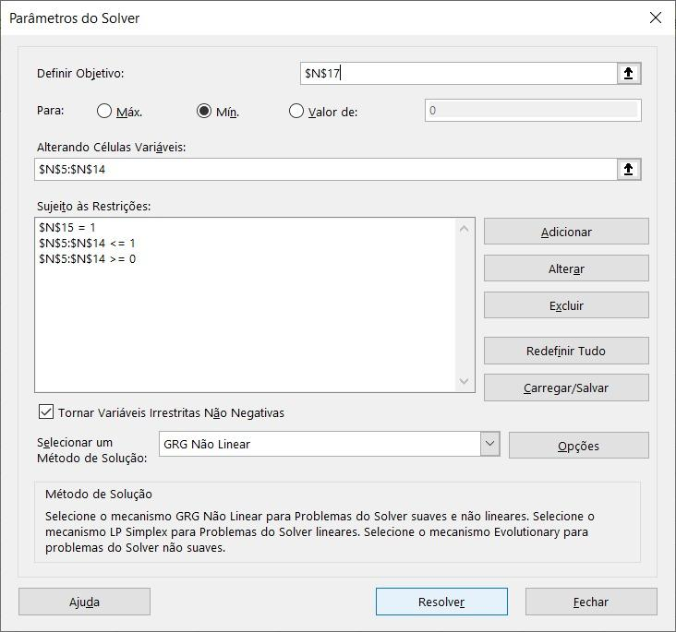
Fonte: Autoria própria (2022).

Construção das carteiras pelo IS

A construção da carteira com base no IS é análoga a TPM e, inicialmente, contou com uma proporção de investimento de 10%, para os dez ativos selecionados, de modo que 100% do capital fosse investido. Além disso, utilizando as mesmas funções do Microsoft Excel usadas na TPM, encontramos o retorno esperado e o risco (desvio padrão) da carteira.
Para construção da carteira pelo IS, selecionamos um ativo livre de risco, sendo este a Taxa Selic com retorno de 0,76%, referente a fevereiro de 2022.
Com o objetivo de maximizar o Índice Sharpe (Equação 4), usamos o Solver para encontrar a porcentagem ideal a ser investida em cada ativo, conforme ilustrado pela Figura 4.

Figura 4 – Parâmetros utilizados no Solver para o Índice Sharpe
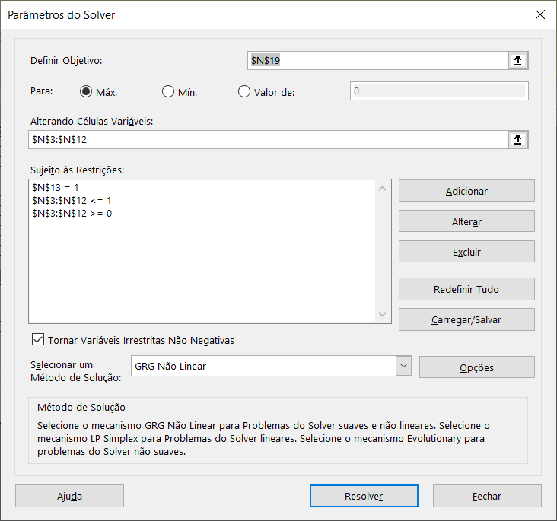
Fonte: Autoria própria (2022).

RESULTADOS E DISCUSSÕES

Como mostrado anteriormente, por meio dos dados históricos das cotações das empresas selecionadas durante o período de cinco anos, foi possível calcular o retorno médio e desvio padrão dos ativos, possibilitando a identificação das ações mais rentáveis e mais arriscadas.
Como pode ser visto na Tabela 2, a ação AMZO34 possui a maior rentabilidade do período, 3,48%, com um risco de 9,64%, ocupando a terceira posição no ranking do risco. Observamos também que a ELET3 possui o maior risco, 16,56%, com um retorno de 2,05%, ocupando a quarta posição no ranking do retorno.

Tabela 2 – Ranking do Retorno e do Risco da Amostra
Ativos | E (R) | Ranking | Risco | Ranking
BBAS3 | 0,79% | 6 | 11,70% | 7
BBDC4 | 0,43% | 7 | 9,81% | 4
CSMG3 | 0,19% | 8 | 10,08% | 5
SAPR4 | 0,12% | 9 | 9,16% | 2
ELET3 | 2,05% | 4 | 16,56% | 10
CPLE6 | 1,72% | 5 | 10,16% | 6
PETR4 | 2,13% | 3 | 12,20% | 8
ENAT3 | 2,59% | 2 | 12,58% | 9
ABEV3 | 0,06% | 10 | 8,09% | 1
AMZO34 | 3,48% | 1 | 9,64% | 3
Fonte: Autoria própria (2022).

Conforme observado na Tabela 2, nenhum ativo possui o melhor retorno com menor risco simultaneamente. Diante disso, uma maneira de minimizar o risco equilibrando o retorno é a diversificação da carteira. Partindo desse pressuposto, a seguir apresentaremos a análise das carteiras conforme a Teoria do Portfólio de Markowitz (TPM) e o Índice Sharpe (IS).

Análise da construção das carteiras por meio da Teoria do Portfólio de Markowitz

Resolvendo o problema 3 com a ferramenta Solver, obtivemos a composição da carteira com mínima variância, conforme a Tabela 3, a qual apresentou um retorno esperado de 1,84% e um risco de 4,33%.
Tabela 3 – Carteira a partir da TPM
Ativos | Proporções
BBAS3 | 3,5%
BBDC4 | 8,3%
CSMG3 | 15,7%
SAPR4 | 3,0%
ELET3 | 0,0%
CPLE6 | 12,6%
PETR4 | 0,0%
ENAT3 | 5,8%
ABEV3 | 11,7%
AMZO34 | 39,3%
Fonte: Autoria própria (2022).

Na Tabela 3, pode-se verificar a participação de cada ativo na composição da carteira. O resultado revela a melhor distribuição dos ativos para o maior retorno possível da carteira, com um menor risco. Observamos que as maiores proporções de investimento se referem aos ativos AMZO34, CSMG3 e CPLE6. Além disso, nota-se que os ativos ELET3 e PETR4 não compuseram a carteira.

Análise da construção das carteiras do Índice Sharpe

Considerando o Índice Sharpe, definido pela Equação 4, e a ferramenta Solver, obtivemos a composição da carteira com a máxima razão entre a medida de recompensa e a volatilidade, conforme ilustrado pela Tabela 4. Para tal carteira foi obtido um retorno esperado de 2,81%, um risco de 5,18% e um Índice Sharpe de 0,52.
Tabela 4 – Carteiras a partir do IS
Ativos | Proporções
BBAS3 | 0,29%
BBDC4 | 0,00%
CSMG3 | 0,00%
SAPR4 | 0,00%
ELET3 | 6,31%
CPLE6 | 22,19%
PETR4 | 4,07%
ENAT3 | 13,91%
ABEV3 | 0,00%
AMZO34 | 53,23%
Fonte: Autoria própria (2022).

Observamos que, novamente o ativo AMZO34 possui a maior proporção de investimento da carteira, correspondendo a mais da metade do capital a ser investido. Por outro lado, os ativos ABEV3, BBDC4, CSMG3 e SAPR4 tiveram proporções nulas, ou seja, não compuseram a referida carteira.

Comparação dos resultados das carteiras

Na análise das carteiras construídas com base na TPM, há algumas diferenças se compararmos com a construção das carteiras com base no IS. Podemos observar que algumas proporções a serem investidas foram diferentes entre os dois modelos, como é o caso dos ativos ABEV3 e BBDC4 que tiveram um desempenho positivo na TPM, porém no IS, tiveram uma proporção nula. Além disso, nota-se que o contrário acontece com os ativos ELET3 e PETR4, que não compuseram a carteira no modelo de Markowitz, porém no IS tiveram proporções de investimento não nulas.
Pode-se notar ainda que a TPM apresentou retorno e risco menores quando comparado com o IS, demostrando como a TPM prioriza a diminuição dos riscos oferecidos pelo mercado. Essa relação fica bem clara, observando a fronteira eficiente apresentada na Figura 5.
Figura 5 – fronteira eficiente do TPM e IS

Fonte: Autoria própria (2022).

Analisando a fronteira eficiente observa-se que a carteira determinada com base na TPM apresentou um retorno esperado de 1,84% com risco de 4,33%, enquanto que o retorno esperado para a carteira obtida com base no IS foi de 2,81% com risco de 5,18%. Neste contexto, o investidor se depara com duas situações distintas em relação aos modelos, uma com retorno e risco menor e outra com retorno e risco maior, respectivamente. Dessa forma, cabe ao investidor decidir como realizará o investimento, se ele for propenso ao risco, escolherá a carteira construída a partir do IS, assim aceitando assumir o risco em troca de melhores rendimentos, se caso for avesso ao risco escolherá a carteira construída a partir da TPM, conformando-se com um retorno mais limitado, em troca da segurança do investimento.

CONSIDERAÇÕES FINAIS

A dinâmica da estrutura dos mercados financeiros passou por uma intensa revolução no Brasil com oscilações nas bolsas de valores, sendo um reflexo de acontecimentos do cenário político e econômico mundial. Na tentativa de salvaguardar um investimento durante oscilações no mercado financeiro, os modelos matemáticos são uma importante ferramenta para o apoio da gestão de portifólio, permitindo ao investidor, diversificar o valor a ser aplicado em diferentes ativos. Sendo assim, essa pesquisa teve como objetivo apresentar alguns aspectos teóricos e práticos que fundamentam a TPM e o IS de forma a determinar a formação de uma carteira de investimentos.
Para tanto, selecionamos um banco de dados de ativos financeiros do mercado brasileiro com os preços de fechamento mensal do período de março de 2017 a fevereiro de 2022, realizando uma aplicação da Teoria do Portfólio de Markowitz e do Índice Sharpe, apresentando detalhadamente a formulação do problema, os testes realizados, softwares empregados e a sua resolução.
A TPM, obteve um retorno esperado de 1,84% e um risco de 4,33%, enquanto que o IS o retorno esperado foi de 2,81% e um risco de 5,18%. Com base nos resultados observamos que a carteira a ser escolhida, dependerá do perfil do investidor. Dessa forma, cabe ao investidor decidir como realizará o investimento, no caso se for propenso ao risco, escolherá a carteira construída a partir do IS e se caso for avesso ao risco escolherá a carteira construída a partir da TPM.
Além disso, comparando as duas carteiras construídas pelos os modelos, notamos que o ativo que apresentou o maior investimento a partir da TPM, foi AMZO34, com 39,3%, seguido dos ativos CSMG3 e CPLE6, respectivamente 15,7% e 12,6%. Na carteira construída a partir do IS, o maior investimento também vem do ativo AMZO34, com valor de 53,23%, seguido dos ativos CPLE6 e ENAT3, com proporção investida de 22,19% e 13,91%, respectivamente.
Portanto, podemos concluir que tanto a TPM e o IS são ferramentas relevantes na determinação da proporção do capital a ser investido em cada ativo em uma carteira, fornecendo um retorno e risco próprio. Sendo assim, há a possibilidade de o investidor ser avesso ao risco, porém contar com uma segurança maior em seu investimento, como também é possível o investidor se arriscar um pouco mais e estar propenso a um rendimento relativamente maior, cabendo assim ao investidor decidir como realizará o investimento. Para isso, a diversificação de investimentos se torna uma estratégia especialmente importante, ao expor o capital investido em riscos diferentes buscando equilibrá-lo, de modo que não ocorra uma concentração de capital, protegendo muitas vezes o investimento.
Tendo em vista a relevância do tema, essa pesquisa pode ser dirigida para futuros estudos, no intuito de proporcionar subsídios para compreender os conceitos relacionados ao mercado financeiro e as definições básicas de matemática e estatística empregadas na otimização de portfólio.

REFERÊNCIAS BIBLIOGRÁFICAS

ALMONACID, G. A. Aplicabilidade da Teoria de Markowitz para Investimentos em Ativos do Real Estate: Estudo de Caso de uma Carteira Mista. Monografia (MBA-USP – Real Estate Economia e Mercados) – Escola Politécnica, Universidade de São Paulo, São Paulo, 2010.

BM&FBOVESPA. Relatório Anual. 2008. Disponível em: <http://www.bmfbovespa.com.br/pt-br/intros/intro-publicacoes-educativas.aspx?idioma=pt-br >. Acesso em 26 de fevereiro de 2022.

FABBOZI, F.J. et al. Robust Portfolio Optimization and Management. New Jersey: John Wiley & Sons, 2007.

GITMAN, L. J. Princípios de administração financeira. 12. ed. São Paulo: Pearson Education do Brasil, 2010.

INFOMONEY. Segunda corretora mais antiga do Brasil não suporta crise atual. 2015. Disponível em:<http://www.infomoney.com.br/bloomberg/mercados/noticia/4257225/segunda-corretora-mais-antiga-brasil-nao-suporta--crise-atual>. Acesso em: 26 de fevereiro de 2022.

MARKOWITZ, H. Portfolio selection. The Journal of Finance, v. 7, n. 1, p. 77-91, 1952.

NABARRO, W. W. O mercado de capitais no território brasileiro: ascensão da BM&F Bovespa e centralidade financeira de São Paula (SP). Dissertação (Mestrado) – Faculdade de Filosofia, Letras e Ciências Humanas, Universidade de São Paulo, São Paulo/SP, 2016.

OLIVEIRA, F. A. S. Desempenho da otimização robusta de carteiras no mercado acionário brasileiro. Dissertação de Mestrado do Curso de Pós - Graduação em Administração - Centro de Pós Graduação e Pesquisa em Administração da Faculdade de Ciências Econômicas da Universidade Federal de Minas Gerais, Belo Horizonte/MG, 2013.

SALVALÁGIO, A. V. S. Análise e Evolução da Taxa Selic Meta em relação à Taxa Selic Efetiva e seus reflexos sobre a Dívida Pública Interna. Trabalho de Conclusão de Curso (Ciências Econômicas) – Universidade Federal de Santa Catarina, Florianópolis/SC, 2006.

SILVA JÚNIOR, C. P.; MACHADO, M. A. V. A comunalidade na liquidez é um fator de risco precificável?. Revista de Administração Mackenzie, v.21, n.2, p. 1–28, ago. 2020. Disponível em: doi:10.1590/1678- 6971/eRAMF200158. Acesso em: 26 de fevereiro de 2022.

SILVA, C. E. et al. Aplicação da Teoria de Portfólio à otimização de uma carteira de investimento. In: CIPEM - CICLO DE PALESTRAS PERSPECTIVAS MATEMÁTICAS, 2018, Campo Mourão/PR. Anais..., 2018. Campo Mourão/PR: 2018.

SILVA, M. C. et al. Diversificação do risco de um portfólio de ativos Modelo de Markowitz. Revista Redeca, v.7, n.2, p. 19-34, Jul-Dez. 2020. Disponível em: <https://revistas.pucsp.br/index.php/redeca/article/view/50002/pdf >. Acesso em: 22 de janeiro de 2022.

SOUZA, Z. J.; BIGNOTTO, E. C. Teoria de Portfólio: Composição ótima de uma Carteia de Investimento. Economia & Pesquisa., v. l, n. l, p. 61-78, mar. 1999.

SUPPORT MICROSOFT. Definir e resolver um problema usando o Solver. 2022. Disponível em: < https://support.microsoft.com/pt-br/office/definir-e-resolver-um-problema-usando-o-solver-5d1a388f.>. Acesso em: 29 de maio de 2022.

SUPPORT MICROSOFT. Usar Ferramentas de Análise para executar análises de dados complexas. 2022. Disponível em: < https://support.microsoft.com/pt-br/office/usar-ferramentas-de-an%C3%A1lise-para-executar%A1lises-de-dados-complexas-6c67ccf0-f4a9-487c-8dec-bdb5a2cefab6.>. Acesso em: 29 de maio de 2022.

YAHOO. Finanças. 2022. Disponível em: < https://br.financas.yahoo.com/ >. Acesso em: 01 de abril de 2022.

YAHII. CONSULTAS. 2022. Disponível em: < http://www.yahii.com.br/Consultas.html>. Acesso em: 01 de abril de 2022.

Bovespa era o nome da antiga bolsa de valores do estado de São Paulo, que em 2000, deixou de ser uma bolsa exclusiva desse estado e realizou uma integração com as nove bolsas de valores ativas na época, passando a ser chamada de B3, atual Bolsa de Valores do Brasil.
Na área de finanças, portfólio é o nome dado a um conjunto de alternativas de investimentos (também chamada de carteira), sendo que cada alternativa de investimento constitui um ativo.
O solver é uma ferramenta desenvolvida pela Microsoft Corporation, na qual podem-se realizar testes de hipóteses, podendo assim definir um valor ideal, conforme restrições, ou limites sobre os valores de outras células de fórmula em uma planilha do Excel (SUPPORT MICROSOFT, 2022).
Selic é a sigla para Sistema Especial de Liquidação e Custódia, criado em 1979 pelo Banco Central e Andima, a fim de tornar mais transparente e segura a negociação de títulos públicos. Trata-se de um sistema eletrônico que permite a atualização diária das posições das instituições financeiras. Esta taxa de juros não sofre influência do risco do tomador de recursos financeiros nas operações compromissadas (SALVALÁGIO, 2006).

